**Филиал МАОУ Тоболовская СОШ**

**С(К)ОУ «Карасульская специальная (коррекционная) школа-интернат»**

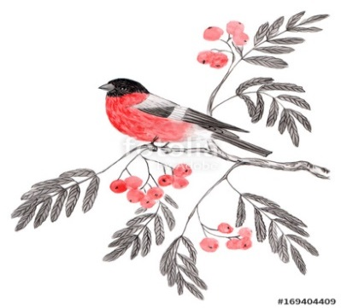

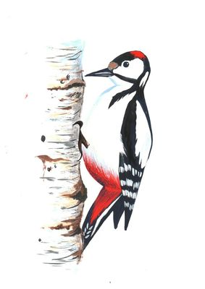

**Воспитатель: Хохолкова И.В.**

**пос. Октябрьский**

**2019год**

|  |  |  |
| --- | --- | --- |
| Время | Режимный  момент | Деятельность  воспитателя |
| 16.30  17.30 | Прогулка | **Оборудование:**  Корм для птиц - сало, веточка рябины, семечки, хлебные крошки.  Лопаты, мётлы (веники), санки, ледянки, «снежный ком»  **Ход прогулки**  Коллективное наблюдение за зимующими птицами  **Цель:** Развивать познавательный интерес к жизни зимующих птиц.  Формировать заботливое отношение к птицам, желание помогать им в трудных зимних условиях.  **Игровое упражнение: «Угадай птицу»**  Зимний лес не спит, а дремлет, Серебром окутан весь. Не покинув эту землю, Много птиц осталось здесь:   * Кто присел на толстый сук   И стучит: «Тук – тук, тук – тук!»?  Кто летает, кто стрекочет –  Рассказать нам новость хочет? (Дятел)   * Пусть я птичка — невеличка,   У меня, друзья, привычка —  Как начнутся холода,  Прямо с севера сюда (Снегирь)  **Вопросы к детям:**   * Как называются птицы, приспособленные к суровым климатическим условиям? * Расскажите, каких птиц видели на территории школы? * Что необычного заметили в повадках птиц? * Чем мы можем помочь птицам?   **Рассказ воспитателя из рубрики: Птичье «меню»**   * Покормите птиц зимой, Чтоб со всех концов К вам слетались, как домой Стайки на крыльцо.   Не богаты, их корма Горсть одна нужна. Горсть одна – и не страшна. Будет им зима.   * Предложить ребятам пополнить в кормушки запасы еды   для птиц  **Игровое упражнение: «Скажи, одним словом»**  Цель: Развивать логическое и наглядно – образное мышление.  У сороки белые бока, поэтому её называют - *«белобокая»*У синицы грудка желтая, поэтому её называют - *«желтогрудая»* У вороны черные крылья, поэтому её называют - *«чернокрылая»* У снегиря грудка красная, поэтому его называют – *«красногрудый»* У сороки длинный хвост, поэтому её называют – *«длиннохвостая»* У дятла длинный клюв, поэтому его называют –*«длинноклювый»*  **Трудовая деятельность**  Цель: Совершенствовать трудовые навыки, формировать желание оказывать посильную помощь тому, кто в ней нуждается.  **Загадка**  Эта с ручкой борода, В уголке вас ждёт всегда. Труд её хоть и нескор, Но убрать поможет сор. Постаралась, подмела - Бородатая  (**метла**)   * **ТБ при работе с метлой**   Тихо-тихо снег идет,  Белый снег, мохнатый.  Мы расчистим снег и лед  Во дворе (лопатой)   * **ТБ при работе с лопатой**   Объяснение последовательности выполнения трудовых заданий:   * Подмести крыльцо (интернат) - Костя Ю, Лиза Ф. * Подмести крыльцо (школа) – Саша Ф, Диана Ф * Уборка снега на территории – Максим К, Максим Л. * Подчистить дорожки и выровнять бордюры - Ольга Х, Ксения П, Лена Л, Лена Х * **Результат** (по объектам) трудовой деятельности * **Индивидуальное задание**   Максим К. - Навести порядок в помещении, где храниться инвентарь Цель: Формировать чувство ответственности за порученное дело  **Подвижная игра: «Белые медведи»**   * Задача игроков забираться на горку в необычных позах, на четвереньках, боком, спиной вперед, на прямых ногах и т.д. Кто быстрее и смешнее выполнит все подъемы, тот и побеждает.   **Индивидуальная работа -** Диана Ф  Цель: Упражнять в прыжках с продвижением вперед, развивать двигательную активность  **Самостоятельная игровая деятельность:**   * Парное катание на санках * Катание с горы   **Рефлексия: «Снежный ком»**   * Передают друг (у) «снежный ком» (из бумаги) и делятся впечатлениями   о прогулке  - Дятел, снегирь, синица – это какие птицы?  - Чем питаются зимующие птицы?  - Назовите тех ребят, кто, по вашему мнению, хорошо трудился? т.д. |